ФОТООТЧЕТ О ПРОЕКТНОЙ ДЕЯТЕЛЬНОСТИ В ПОДГОТОВИТЕЛЬНОЙ ГРУППЕ № 12 МАДОУ «ДЕТСКИЙ САД №7».
ВЫПОЛНИЛИ ВОСПИТАТЕЛИ: КУДОШ Л.А., БАРАНОВА О.А.
ДЛИТЕЛЬНОСТЬ ПРОЕКТА: С 01.12.2020 Г. ПО 28.02.2021 Г.

Зима недаром злится, пришла ее пора.… А с ней и подходит к завершению проект «Здравствуй, Зимушка-Зима!», который проводили воспитатели подготовительной группы № 12 с декабря по февраль. За это время дети узнали еще много нового о зимних явлениях, изменениях в живой и неживой природе, и теперь самостоятельно могут устанавливать зависимость жизни растений и животных от изменений в природе, бережно относиться к ней. Говорили о свойствах льда, снега, некоторых жидкостей при замерзании, проводили опыты. Расширили знания о зимних видах спорта, разучили новые игры и участвовали в зимних забавах.
В течение этого времени детям через разные виды деятельности напоминали о безопасном поведении в зимнее время года.
Ребята вместе с родителями принимали участие в подготовке к новогодним праздникам. Украшали группу поделками, которые сделали своими руками. Освоили новые техники в рисовании зимних пейзажей. Совместно с родителями принимали участие в выставке «Новогодняя фантазия», где с успехом заняли одно из первых мест. Замечательно и весело прошел утренник в нашей группе, у детей остались незабываемые впечатления о празднике.

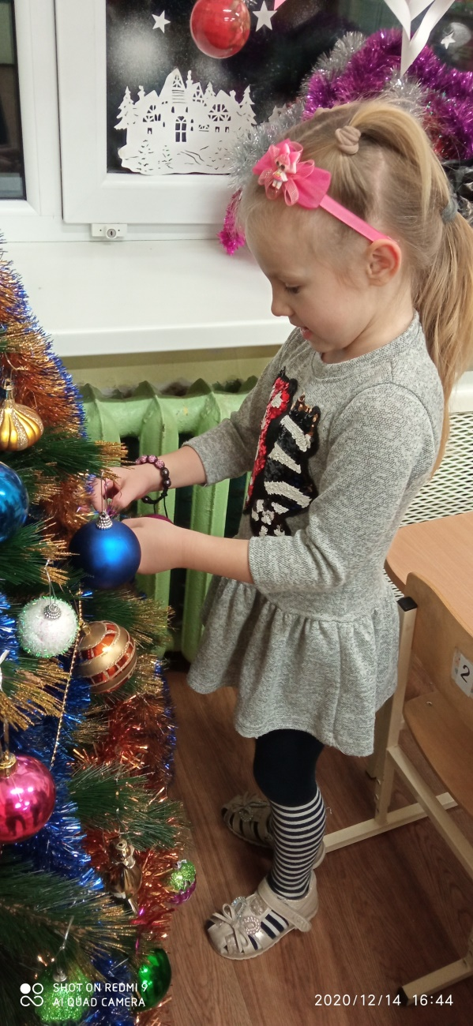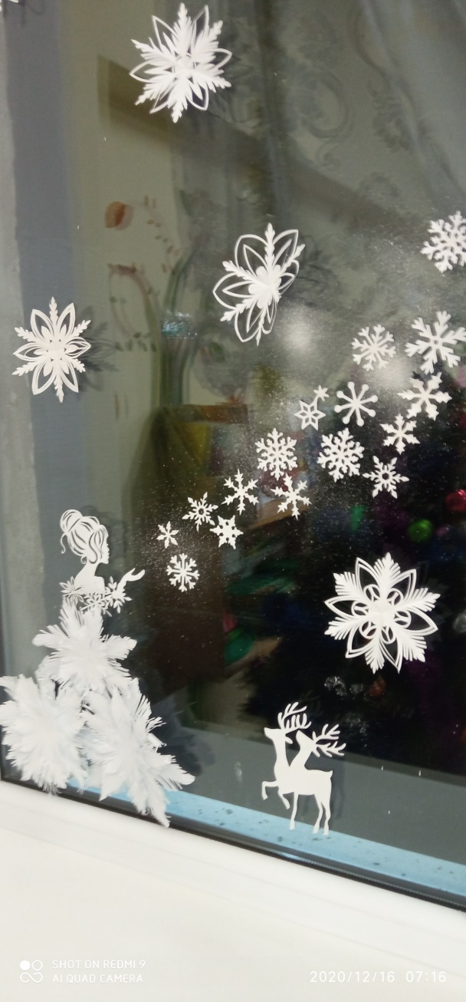
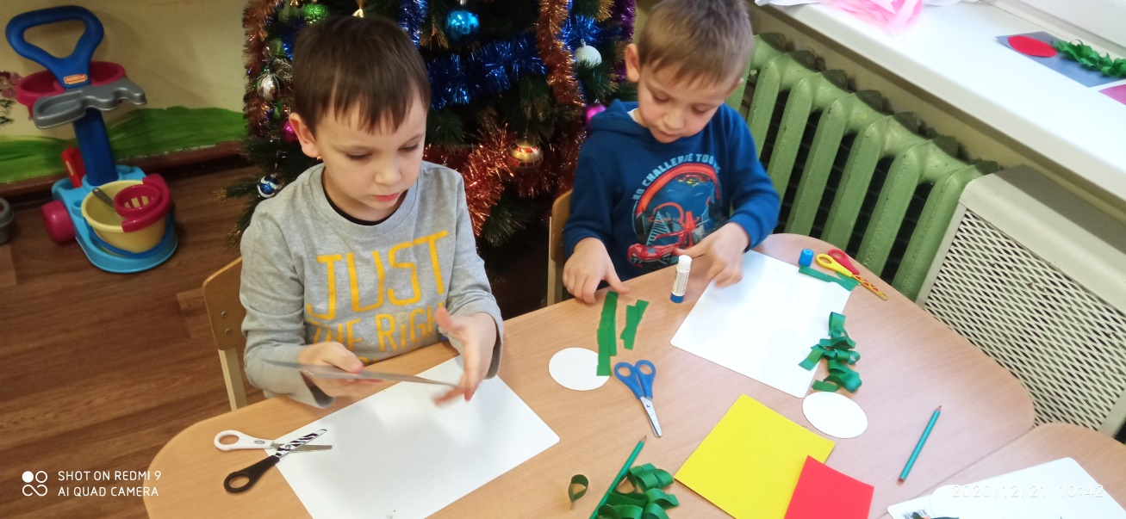

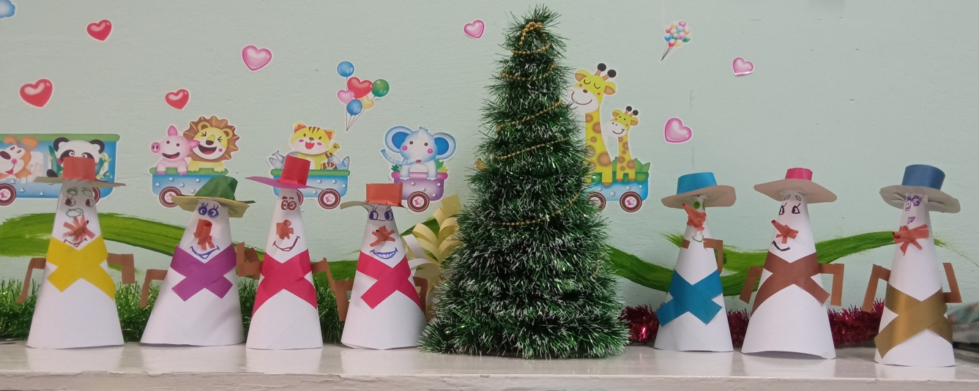

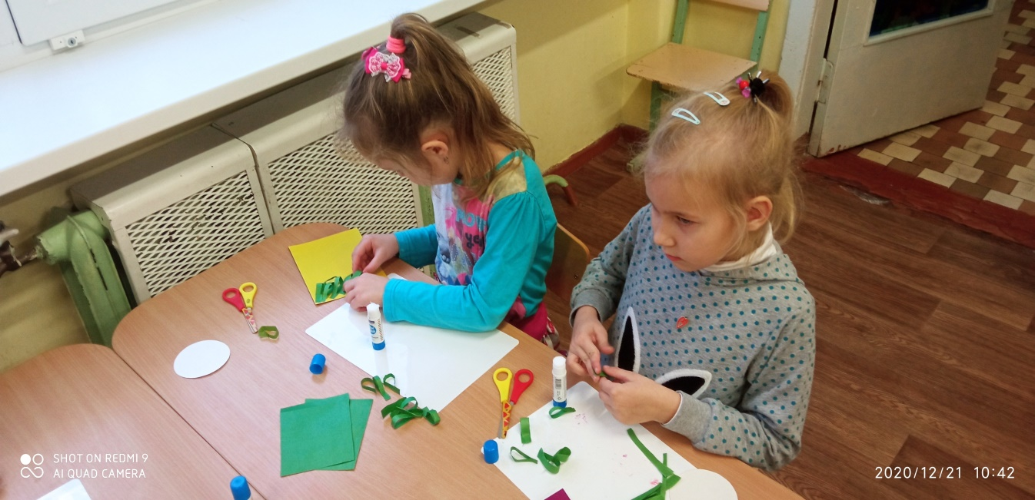
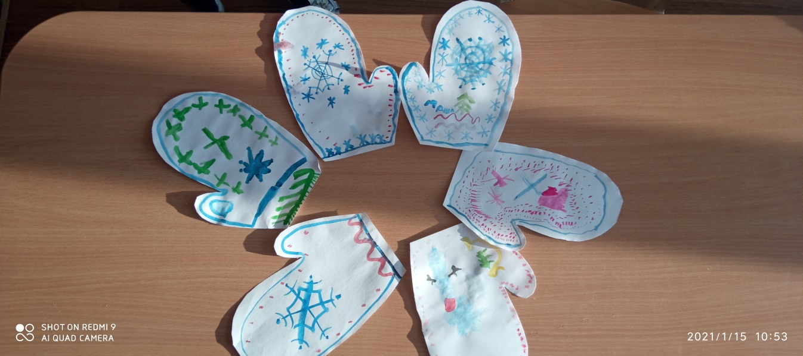

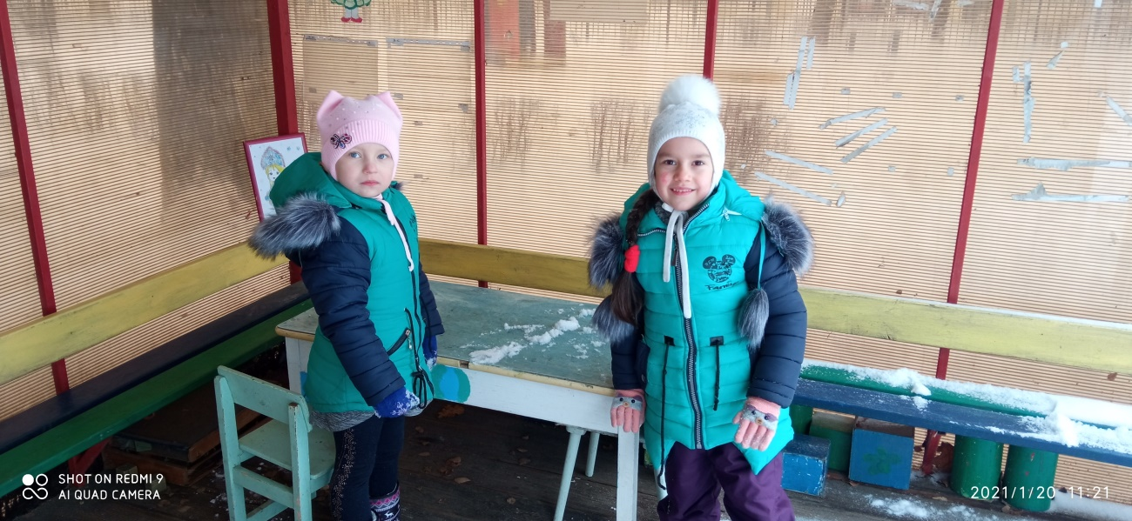

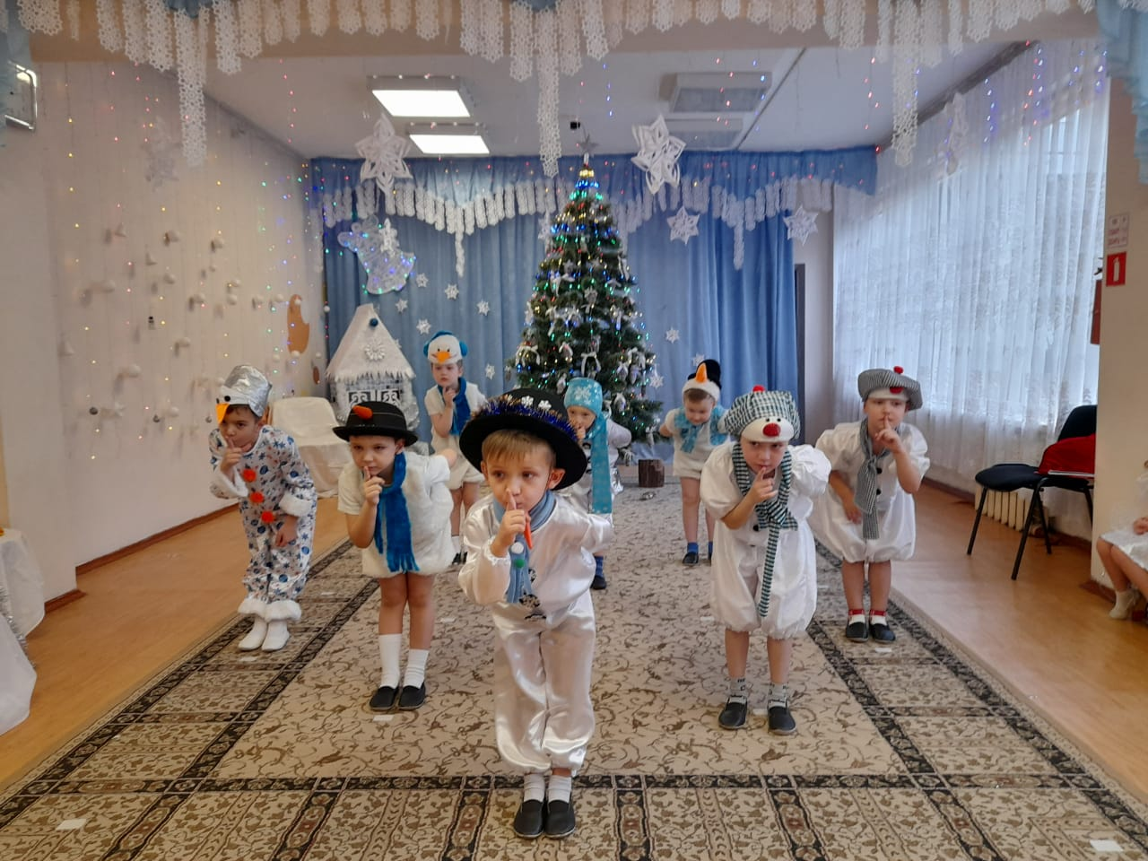

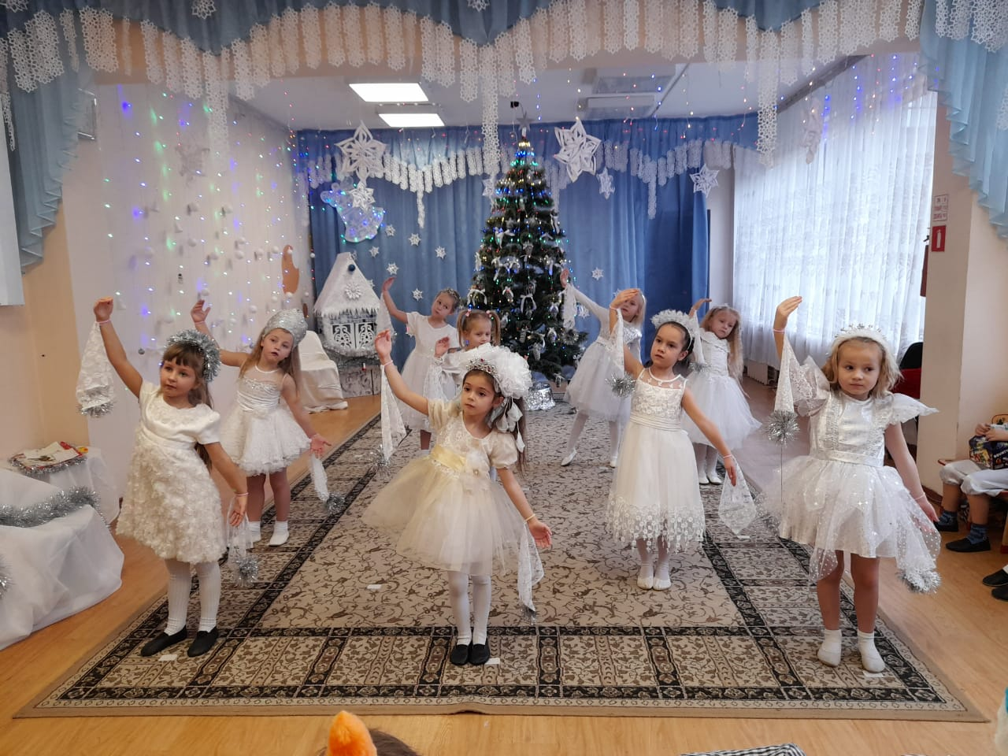

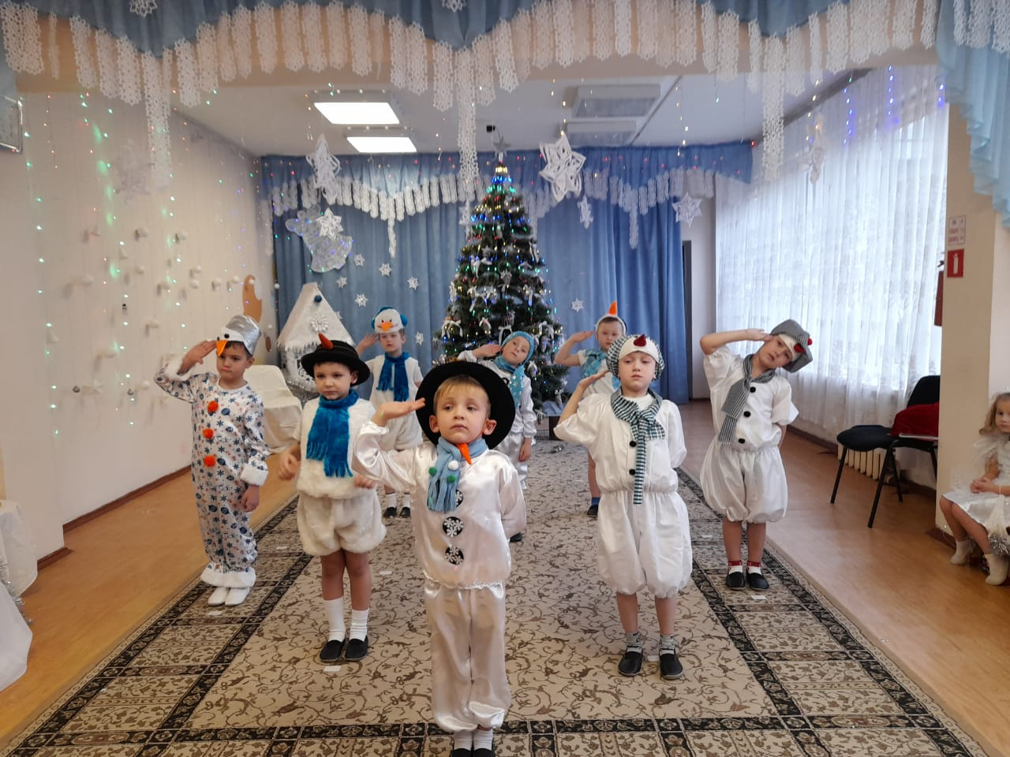

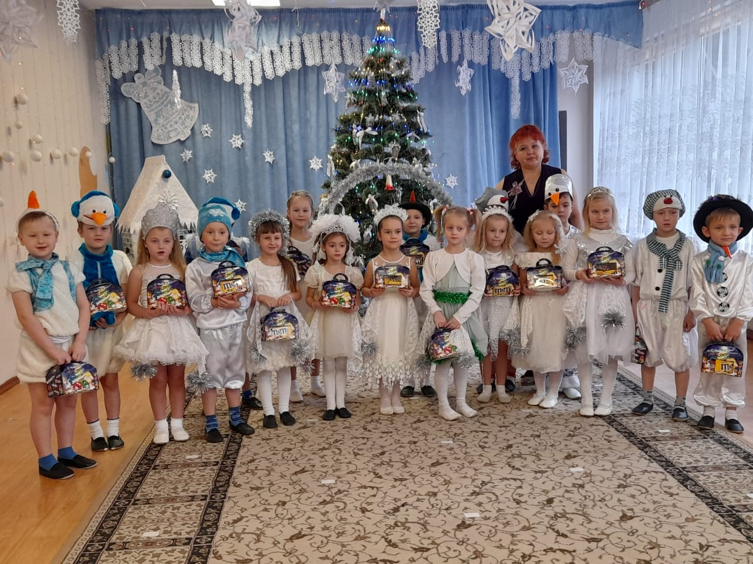

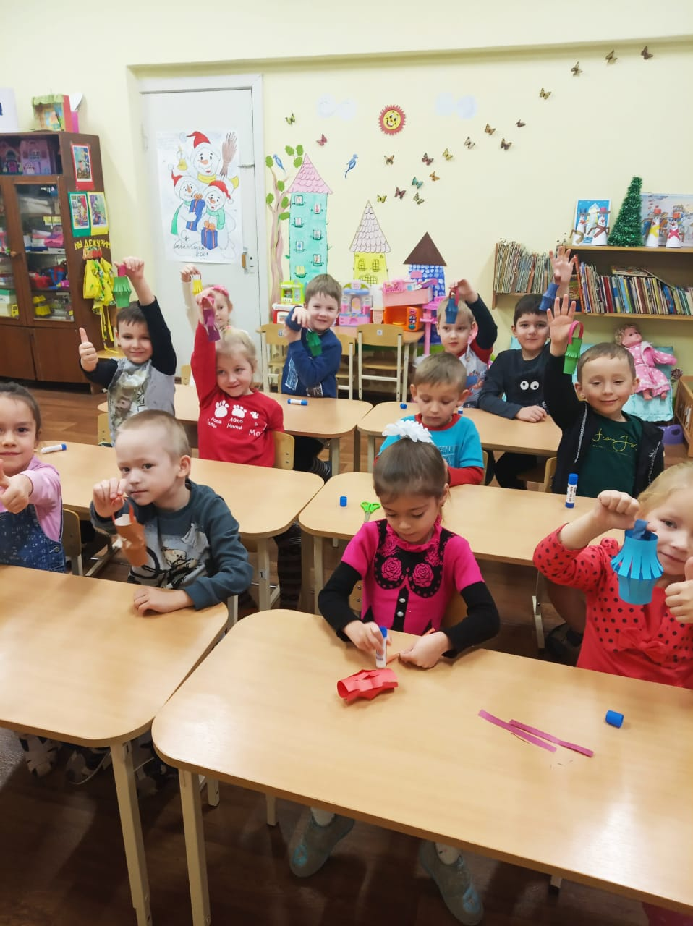

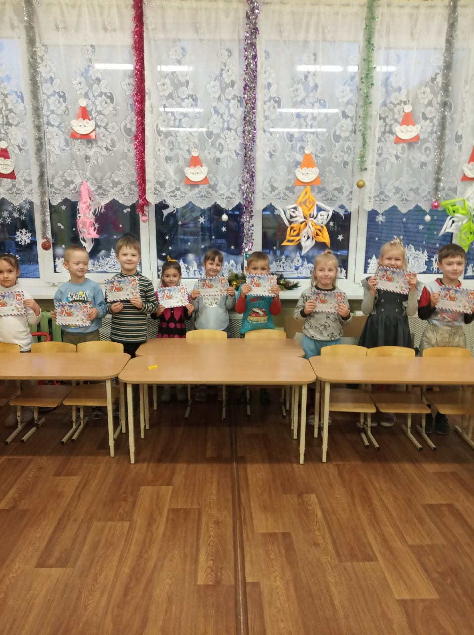
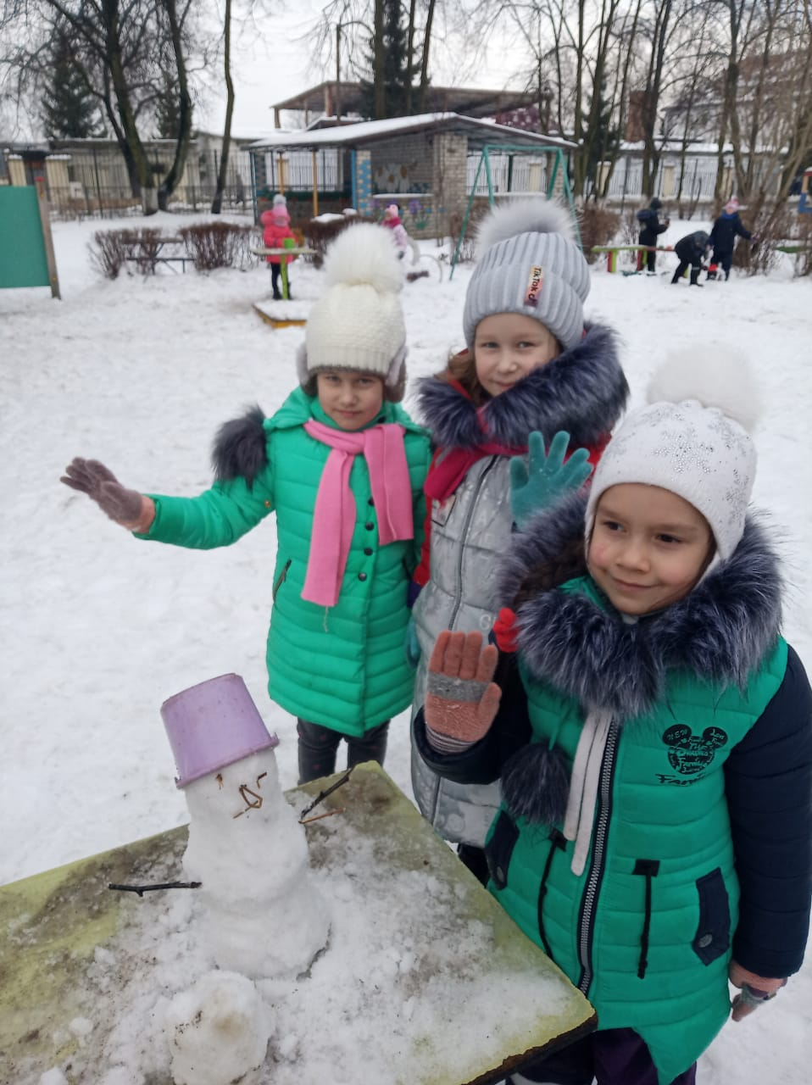
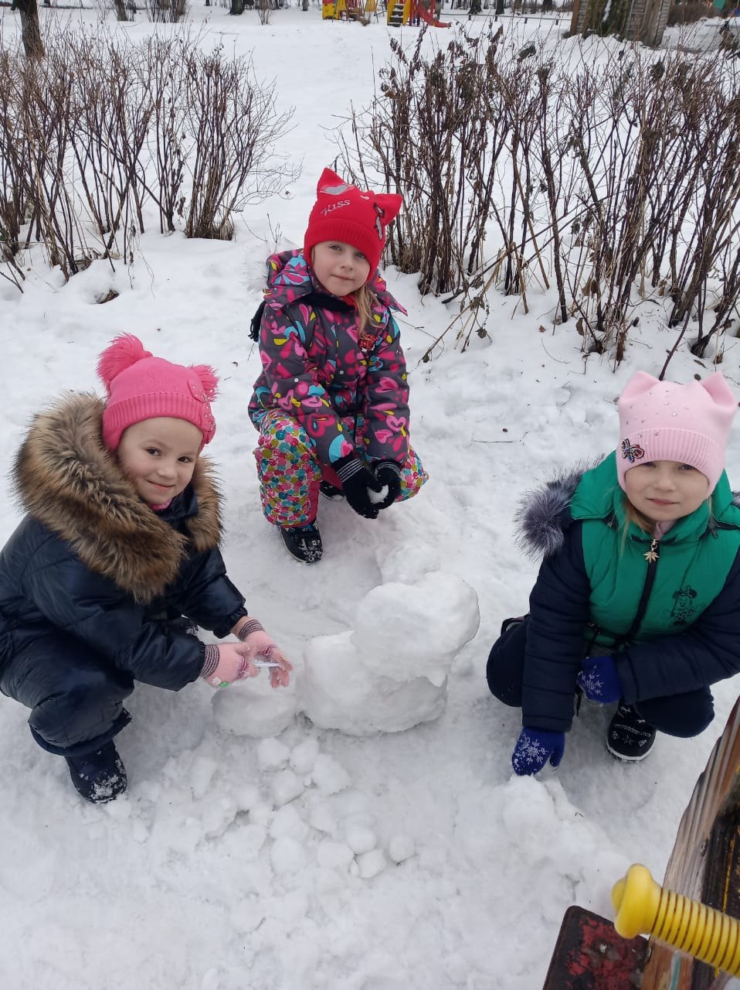

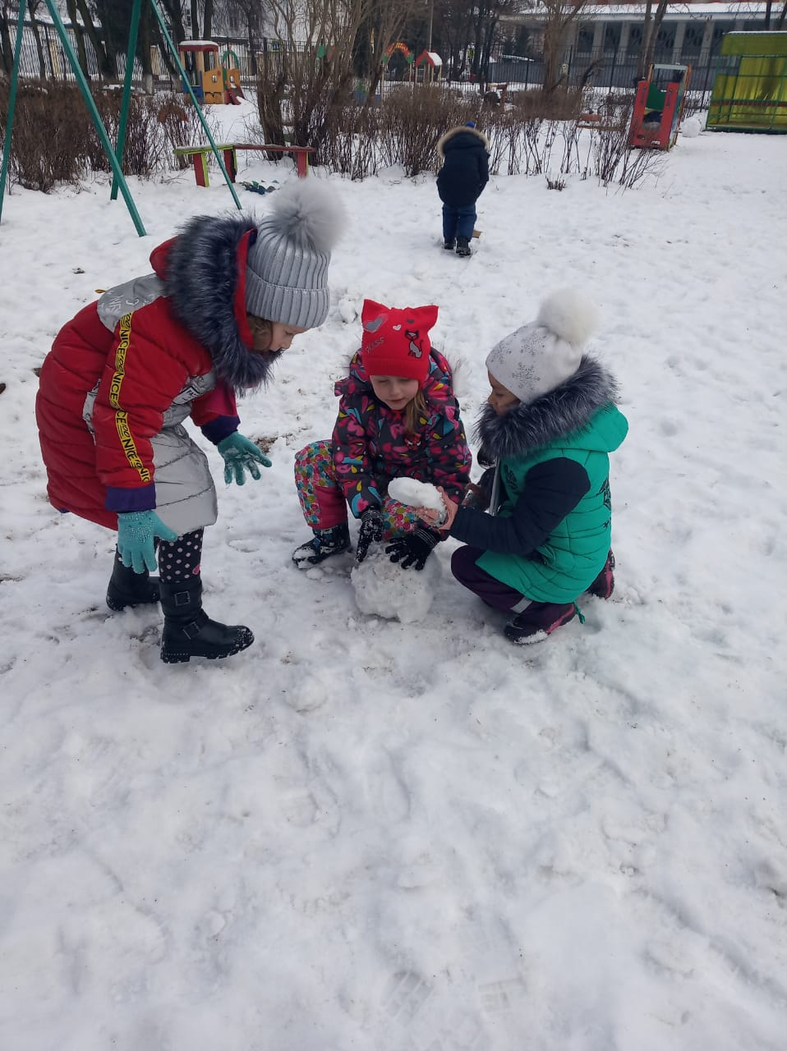
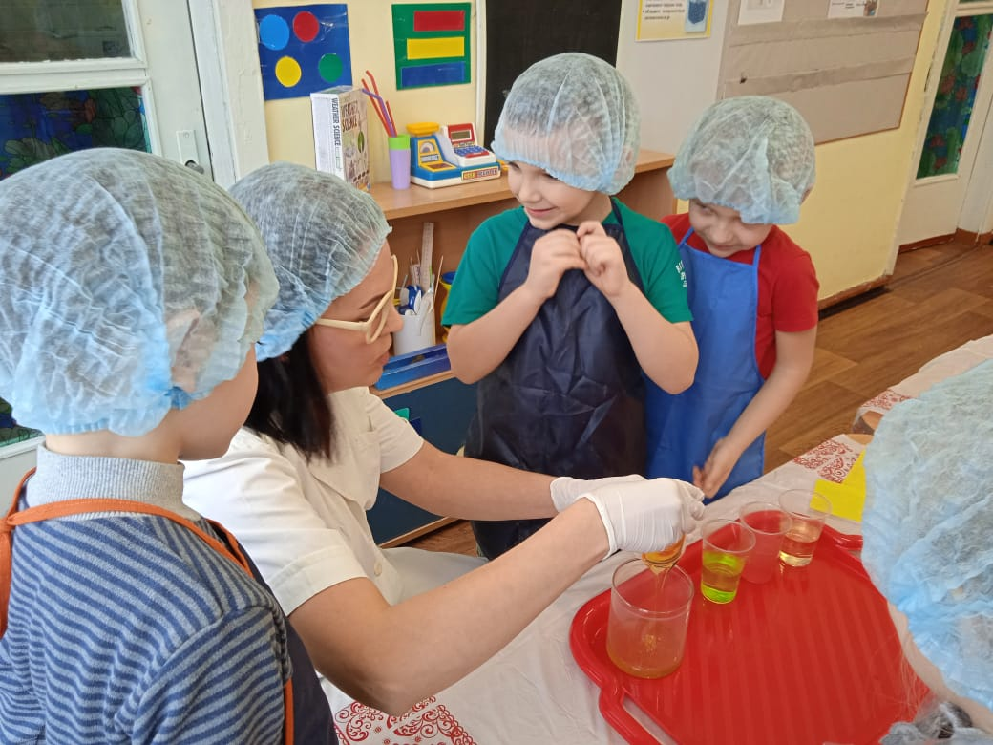

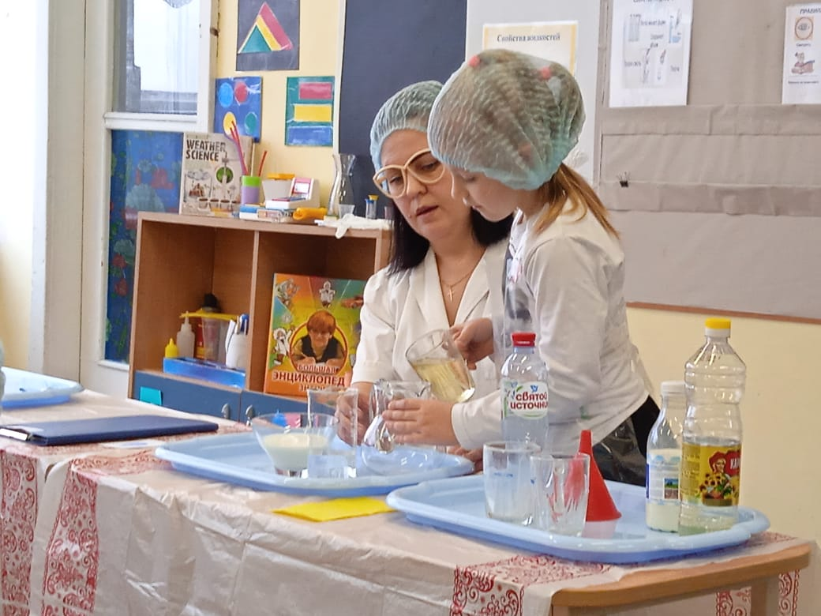

Спасибо за внимание!

